一、代码结构说明：
解决方案：
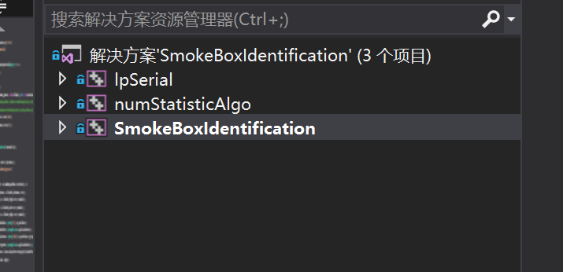
lpSerial: 串口底层相关
numStatisticAlgoo: 数量检测算法
SmokeBoxIdentificiation: 主方案

主方案代码：
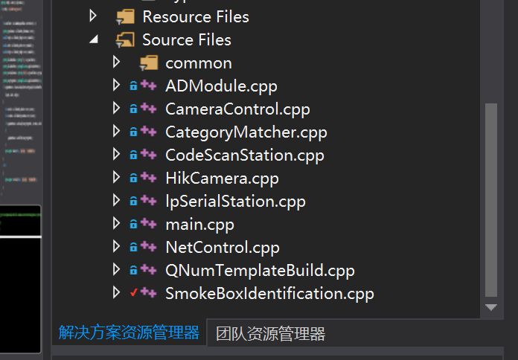
ADModule.cpp: AD模块相关
CameraControl.cpp: 相机管理
CategoryMatcher.cpp: 品规检测算法
CodeScanStation.cpp: 扫码相关
HikCamera.cpp: 海康相机控制相关
lpSerialStation.cpp: 串口管理
NetControl.cpp: Tcp通信相关
QNumTemplateBuild.cpp: 数量模板建立

二、软件使用说明

